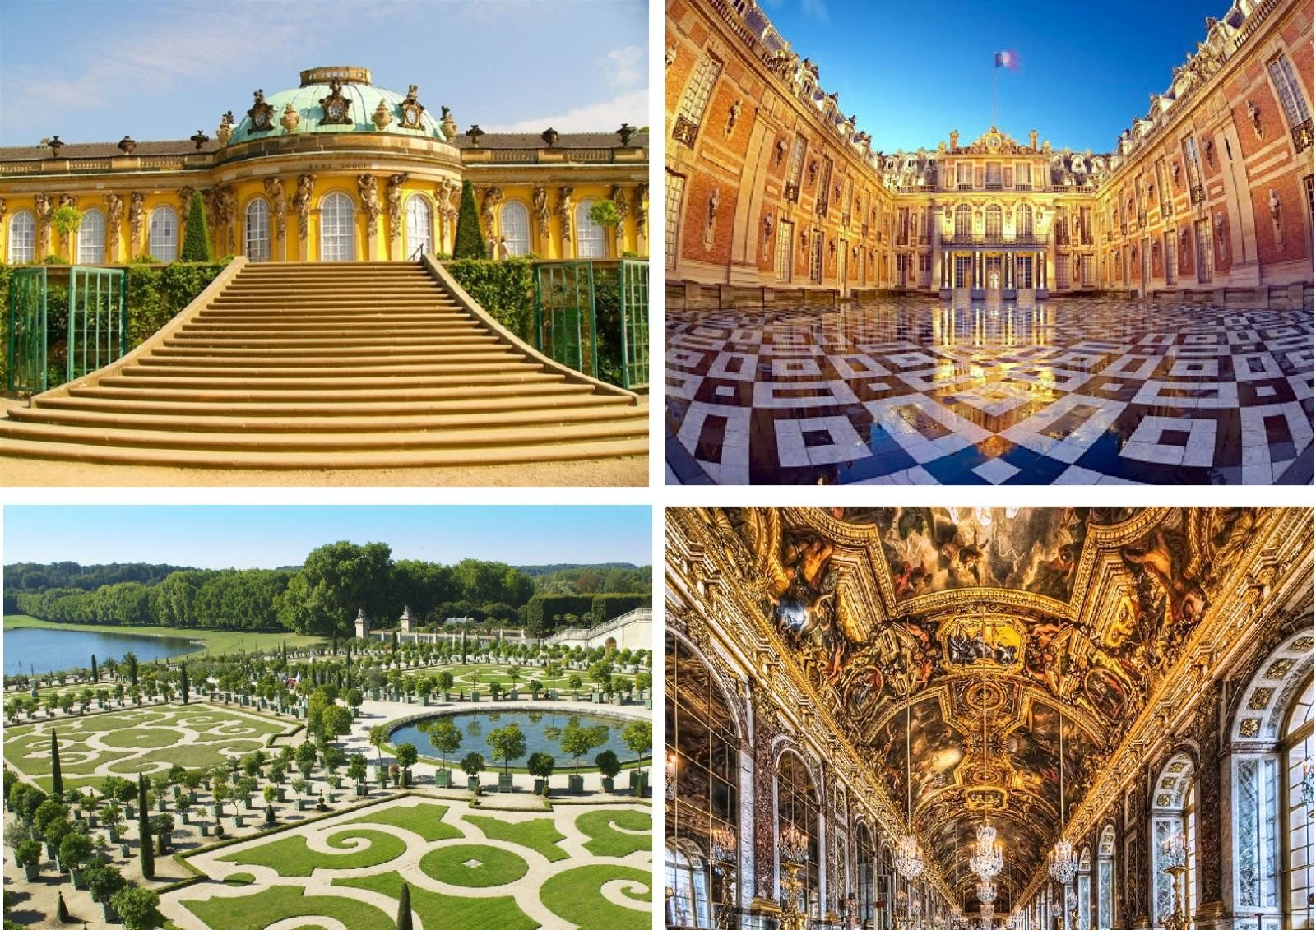

Версаль — самый грандиозный дворцово-парковый ансамбль в Европе, который поражает всех своим великолепием и размахом, является объектом всеобщего восхищения и подражания. Это респектабельный пригород Парижа, бывшая столица государства и резиденция французских королей.

В 1660 году король-Солнце Людовик XIV принял решение превратить Версаль из скромного охотничьего замка в роскошный дворцово-парковый ансамбль. На строительстве дворца работали свыше 20 тысяч рабочих и более 6 тысяч лошадей. В Версальском дворце свыше двух тысяч окон, 700 комнат, больше трёх сотен каминов. Одновременно во дворце могли расположиться двадцать тысяч дворян с прислугой. Король – солнце любил закатывать пиры и приёмы не хуже, чем у императоров Древнего Рима.

Высокая французская кухня, основы этикета, приёмы политического искусства и хороших манер – вот что зарождалось в Версале и существует до сих пор.

По разным оценкам, если посчитать расходы на строительство и отделку дворца в нынешних ценах, то Версаль обошёлся бы в колоссальную сумму в 37 миллиардов евро.